
О проведении мероприятия врамках
информационно–образовательного проекта
«Школа Активного Гражданина»
для учащихся 8-11 классов
государственного учреждения образования
«Жуховичская средняя школа»
Кореличского района Гродненской области
26.02.2026 г.

Тема: «Быть достойным гражданином Республики Беларусь – значит быть частью белорусского общества»
26 февраля 2026 года в государственном учреждении образования «Жуховичская средняя школа» Кореличского района Гродненской области состоялось мероприятие в рамках информационно-образовательного проекта «Школа Активного Гражданина» для учащихся 8 - 11 классов, которое было проведено в форме открытого диалога.
Эпиграфом к занятию стали слова Президента Республики Беларусь А.Г.Лукашенко: «Патриотизм – это не просто разговоры о том, как мы любим Родину. Это ежедневная работа на ее благо, сохранение исторических и культурных традиций, защита интересов государства и жизни людей»
Цель мероприятия – воспитание у подрастающего поколения чувства патриотизма, гражданственности, любви к Родине и уважения к ее истории и культуре, гордости за своих соотечественников.
В подготовке мероприятия принимали участие учащиеся 9 - 11 классов и педагог, выполняющий функции классного руководителя 10 класса Анисенко Светлана Леонтьевна.
На встречу был приглашен председатель СПК «Жуховичи» Штытько Михаил Михайлович. Участниками открытого диалога стали 34 учащиеся 8 - 11 классов и 4 педагогических работника.

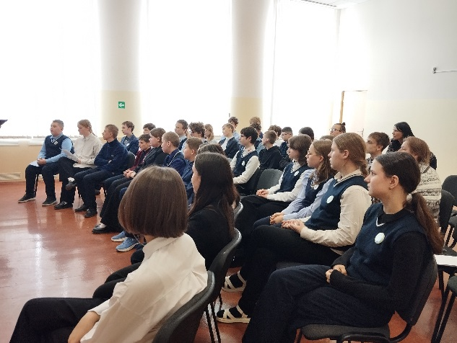

При подготовке и во время проведения мероприятия использовались методические рекомендации, информационные материалы, мультимедийная презентация, размещённые на национальном образовательном портале (https:// vospitanie.adu.by // Школа Активного Гражданина / ШАГ для VIII-XI классов: информационные материалы, презентации / ШАГ 26февраля2026 года.)
При проведении открытого диалога использовались такие приёмы, как вопрос-ответ, анализ ситуации. Модератором встречи выступила педагог, выполняющий функции классного руководителя 10 класса Анисенко Светлана Леонтьевна.
В процессе подготовки к мероприятию учащиеся ознакомились с разделами пособия «Я – гражданин Республики Беларусь» для учащихся учреждений образования, реализующих образовательные программы общего среднего образования, с белорусским и русским языками обучения и воспитания и просмотрели следующие ролики:
–Вопросы детям: что значит быть патриотом? Главный эфир – URLhttps://www.youtube.com/watch?v=ueztfF_1xrs (датаобращения: 08.01.2026).
Развитие студотрядовского движения в Беларуси! Будущие проекты. Специальный репортаж АТН. – https://www.youtube.com/watch?v=_Giz52GXscQ (дата обращения: 09.01.2026).
На страже Отечества: 21 год мужества и патриотизма! | Подвиги отрядов МООП. Специальный репортаж АТН. – URL https://www.youtube.com/watch?v=0ijqSwdmFus (дата обращения: 09.01.2026).
Традиционно в ходе мероприятия была проведена работа по трём направлениям.
ШАГ 1 «МЫ УЗНАЁМ»
В начале беседы Светлана Леонтьевна актуализировала знания учащихся о значении и содержании понятий «патриот», «патриотизм», «созидательный труд», «экономическая безопасность»; о важности патриотизма, о роли созидательного труда на благо страны. Был использован прием «Говорит искусственный интеллект». Учащиеся прочитали трактовку понятий искусственным интеллектом и сравнили с собственным мнением.

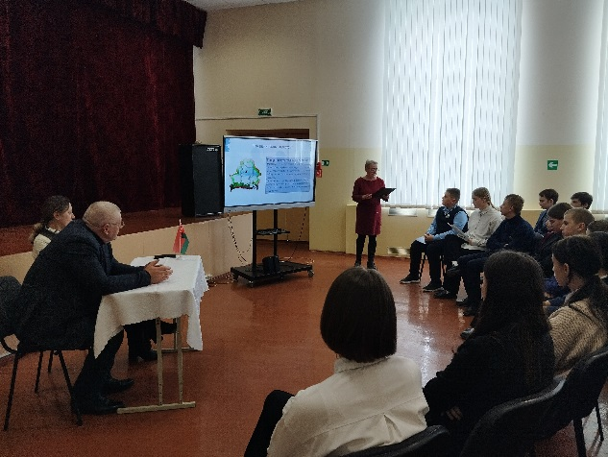
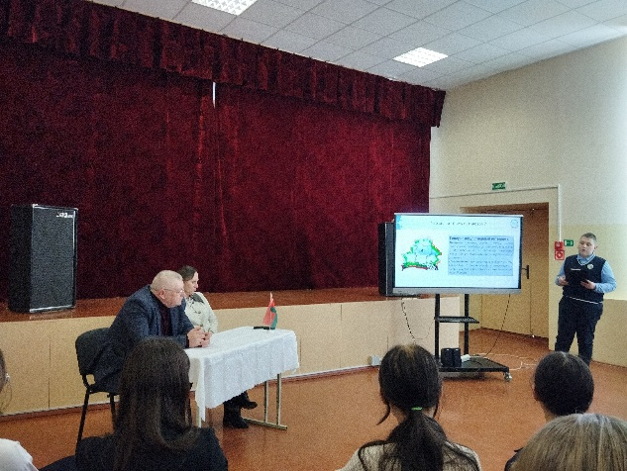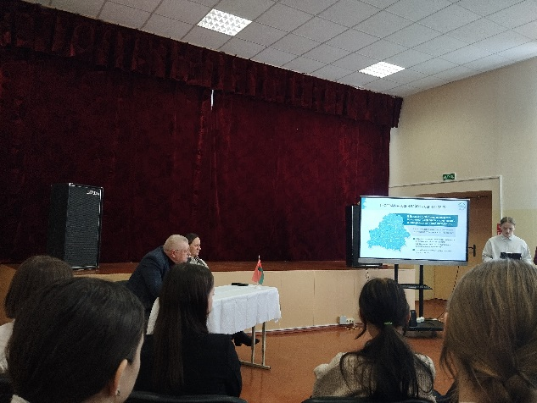

ШАГ 2 «ЗНАКОМСТВО С ЗЕМЛЯКОМ»
Данный этап был проведен в формате открытого диалога. Интересной и познавательной стала для учащихся встреча с председателем СПК «Жуховичи» Михаилом Михайловичем Штытько. Учащиеся имели возможность получить ответы на интересующие их вопросы.

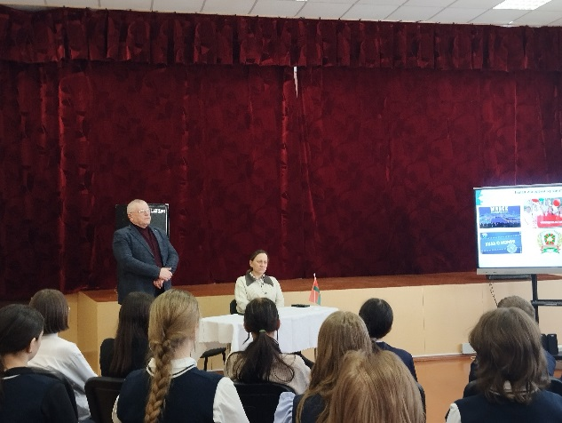

Приведем наиболее интересные из них.
- Какой вклад в экономику страны вносит ваше предприятие?
Ответ: вклад огромный, так как оно обеспечивает продовольственную безопасность.

- Какие профессии на вашем предприятии самые востребованные? Где (в каком учреждении образования) можно получить эти профессии?

Ответ: самые востребованные- это ветврачи, зоотехники и механизаторы. Получить эти профессии можно в УО «Новогрудский государственный колледж», УО «Витебская государственная академия ветеринарной медицины».

- Есть ли на вашем предприятии молодые специалисты? Какими льготами они пользуются?
Ответ: да, на предприятии есть молодые специалисты. Они имеют доплаты к заработной плате и арендное жильё.

- Испытываете ли Вы чувство гордости за свое дело?
Ответ: Да. Я горжусь тем, что посвятил свою жизнь сельскому хозяйству, приношу пользу своей малой родине, своей стране.

- В чем, по вашему мнению, заключается важность созидательного труда для белорусского общества?
Ответ: Важность созидательного труда заключается в том, что это единственный процесс, который улучшает внешний мир и возвышает самого человека.

- Какие факты и аргументы Вы можете привести с целью приглашения специалистов на Ваше предприятие?
Ответ: Аргументы: стабильность и достойный уровень дохода, возможность карьерного роста, комфортные условия для жизни и работы.

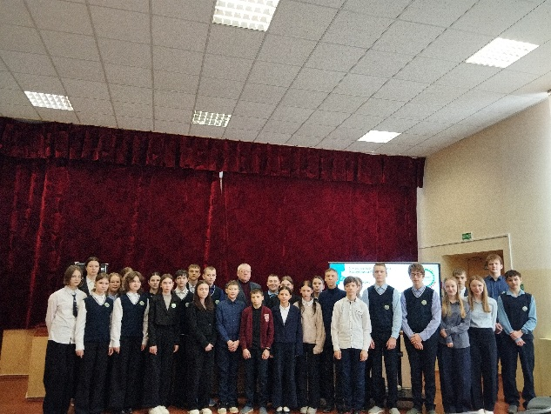

ШАГ 3 «МЫ ДЕЙСТВУЕМ» Светлана Леонтьевна подвела итоги, ещё раз обратив внимание на актуальность темы разговора, отметила, что будущее нашей страны зависит от молодёжи.
В рамках данного этапа было предложено учащимся:
- запланировать экскурсию на одно из промышленных предприятий региона;
- в рамках шестого школьного дня запланировать проведение трудовой акции по очистке от снега территории школы;
- создать шестую страницу альбома активного гражданина: «Быть достойным гражданином Республики Беларусь – значит… ».
В завершении мероприятия учащиеся ознакомились с темой следующего занятия «Быть достойным гражданином Республики Беларусь – значит разделять и поддерживать духовные ценности белорусского общества» (Духовность и культура белорусского народа. Национальное искусство и творчество. Знания и образование. Важность сохранения исторической памяти. Семейные ценности белорусов. Экологическая и социальная ответственность.
Анисенко Светлана Леонтьевна,
педагог, выполняющий функции
классного руководителя 10 класса
государственного учреждения образования
«Жуховичская средняя школа»
Кореличского района

